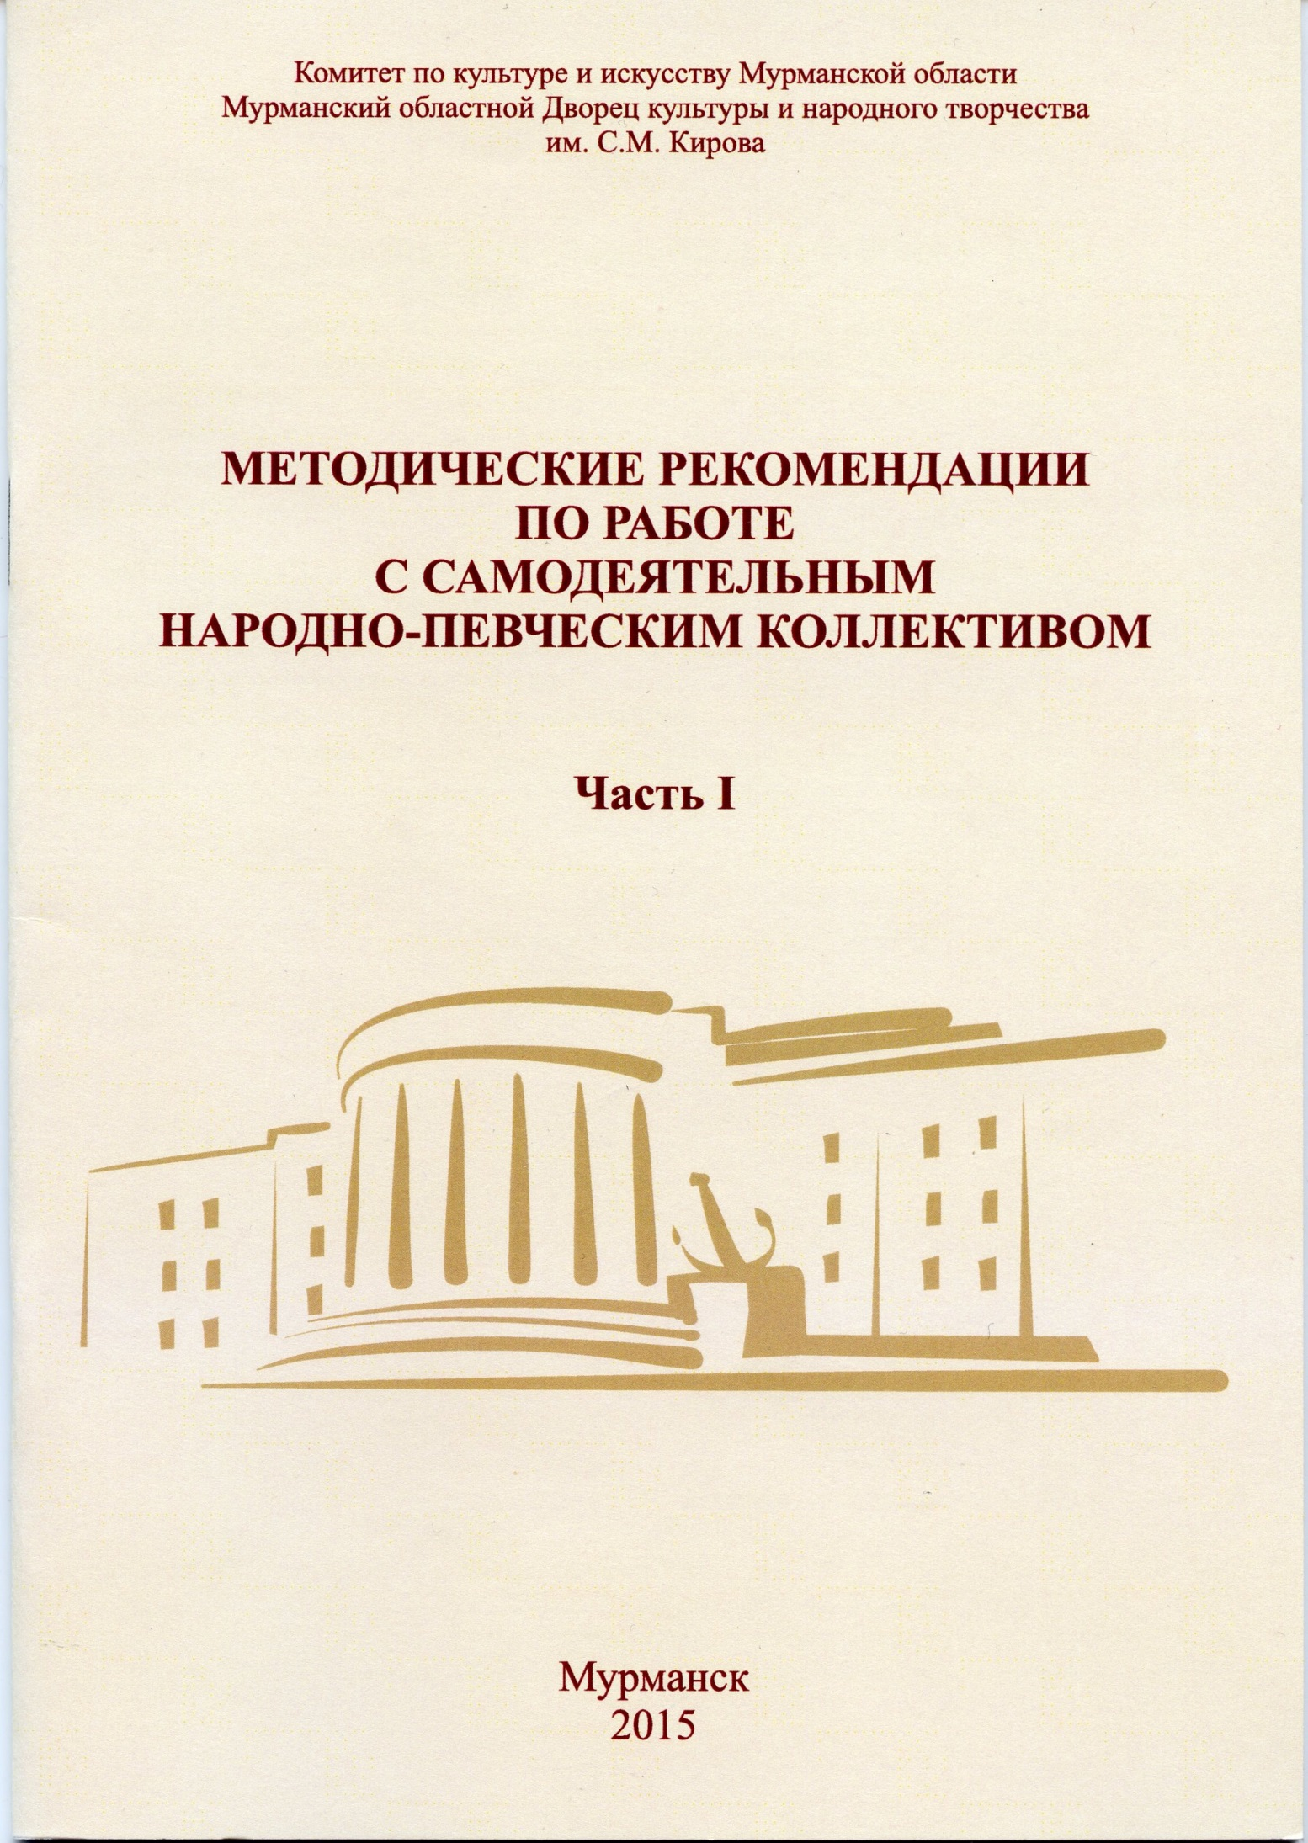

СОДЕРЖАНИЕ

ВВЕДЕНИЕ………………………………………………………………………….. ……...3

I.МЕТОДИКА АРАНЖИРОВКИ ПЕСЕННОГО ФОЛЬКЛОРА И ЕГО СЦЕНИЧЕСКОЕ ВОПЛОЩЕНИЕ:
Обработка или аранжировка...................................................................................................4
Обработка и аранжировка песенного фольклора для
концертного исполнительства……………………………………………………………....6
Проблемы репертуара……………………………………………………………………….9
Сценическое воплощение песни…………………………………. ………………………10
Приложения…………………………………………………………………………………12
Библиография……………………………………………………………………………….21

II.МЕТОДИКА СЦЕНИЧЕСКОГО ВОПЛОЩЕНИЯ ФОЛЬКЛОРА НАРОДОВ СААМИ И КОМИ-ИЖЕМЦЕВ:
Конфликт традиционного и нетрадиционного в концертных формах…………………22
Сценическое воплощение фольклора…………………………………………………….25
Особенности фольклора саами и коми-ижемцев ………………………………………..27
Фольклор и фольклоризм………………………………………………………………….29
Библиография………………………………………………………………………………30

ВВЕДЕНИЕ
Бережное отношение к традициям национальной культуры является одним из условий преемственности исторического опыта народа, воссоздания нравственных и этических норм национального характера.
Важнейшей составной частью народной культуры является фольклор. Вытеснение фольклорных традиций из нашей жизни, сферы наших художественных интересов наносит большой ущерб творческому развитию личности и всего общества, сужает спектр естественных связей между поколениями и возрастными группами.
Фолькло́р - коллективное художественное творчество народа, чаще всего устное, которое отражает его жизнь, воззрения, идеалы, принципы. Это поэзия, народная музыка, театр, танец, архитектура, изобразительное и декоративно-прикладное искусство. Важнейшей особенностью фольклора в отличие от литературы и современной книжной культуры является его традиционализм и ориентация на устный способ передачи информации.
В последние годы возрастает интерес исполнителей к фольклору. Различные по составу певческие коллективы (фольклорные и вокально-инструментальные ансамбли, народные хоры, ансамбли народной песни и танца) все чаще включают в репертуар подлинно народные произведения. Желание, определенно, положительное, но такая работа может строиться только на основе изучения законов развития народного творчества и анализа фольклорного материала. В идеале изучение должно происходить при непосредственном общении с мастерами – исполнителями народной песни, когда имеется возможность слышать живые интонации разговорной речи, наблюдать быт и обычаи, видеть костюмы, запоминать манеру поведения. Кроме этого нельзя исключить прослушивание фонозаписей песен, изучение различной краеведческой, этнографической, художественной литературы, работ по музыкальному, прикладному искусству, которые содействуют раскрытию содержания каждой выбранной для исполнения песни, понимания времени и условий ее бытования и вызывают у исполнителей необходимые образные ассоциации.
Исполнение народной песни, обряда или танца на сцене – один из эффективных способов пропаганды фольклорных традиций. Перенесение фольклора на сцену всегда сложно, так как сценический вариант оторван от исконной среды рождения и развития. Сцена – это форма не бытования фольклора, а форма его показа.
Следует сказать о множественности видов сценического воплощения фольклорных форм. Но при этом выделяются два основных направления: первое признает условное изображение фольклора, второе же стремится к его аутентичному воспроизведению. Все фольклорные коллективы балансируют между этими двумя направлениями, и выяснять, что правильно и истинно в наше время не имеет смысла.
Каждое из этих направлений занимает особую нишу; они руководствуются различными исполнительскими задачами, ориентированы на разную публику.
Поэтому воплощение фольклора на сцене – проблема, которая наиболее остро встает перед исполнителями и руководителями коллективов.
Для коллективов, которые придерживаются условной подачи фольклорного материала, ситуация достаточно чёткая. За многие десятилетия деятельности государственных ансамблей и народных хоров сложилась система работы с материалом, выработаны методы работы над звуком и тембром. Требования к обработке фольклорного материала приближают его к партитуре для академического хора. Одним словом, это самостоятельное направление, которое использует фольклорные источники как «материал» для собственного творчества.
Иная же ситуация в тех коллективах, которые стремятся к этнографической достоверности, так называемой аутентичности. Здесь нет единых принципов работы, нет четко прописанной методической основы. Многое ощущается руководителями интуитивно.
В более выгодной ситуации оказываются те коллективы, которые называют этнографическими. У них есть непосредственный опыт общения с исполнителями, которые владеют традицией от рождения, и которые зачастую составляют коллектив. У них есть понимание преемственности в творчестве.
Гораздо больше проблем у коллективов собственно фольклорных, которые работают в городах. Здесь важную роль играет объем знаний о фольклоре, которым владеет руководитель, и то, как он преподносит материал участникам коллектива. Это может быть прослушивание этнографических аудиозаписей, просмотр более поздних видеозаписей, а может быть и фольклорная экспедиция. Естественно, когда готовится концертное выступление, то нужно учитывать условности в виде искусственно сконструированных сценариев, купюр и тому подобного. В некоторых случаях это неизбежно. Однако, стремиться максимально полно передать именно данную уникальную локальную, местную традицию, именно данный уникальный тембр, манеру все же необходимо.
Как показывает практика, многие руководители самодеятельных коллективов мало используют этнографический материал, работают только с готовыми номерами из репертуара государственных коллективов без учета особенностей своего исполнительского состава, его творческих возможностей. Такое «копирование» произведений приводит к однообразию песенного репертуара и потере творческого лица коллектива.
Работа руководителя наполовину состоит из творческого освоения, осмысления народной традиции, грамотного профессионального использования ее применительно к имеющемуся составу, пополнения репертуара новыми самобытными произведениями. Умение руководителя найти яркий, самобытный этнографический материал, правильно приспособить его для исполнения даст большую заинтересованность и увлеченность участников коллектива, обеспечит необходимую свободу и «комфортность» артистам на сцене, что позитивно скажется на восприятии этого произведения слушателями. Это даст удовлетворение руководителю своей работой, а также - импульс для новых творческих исканий.

- МЕТОДИКА АРАНЖИРОВКИ ПЕСЕННОГО ФОЛЬКЛОРА И ЕГО ВОПЛОЩЕНИЕ НА СЦЕНЕ

ОБРАБОТКА ИЛИ АРАНЖИРОВКА?

Обработка и аранжировка произведений традиционной народной музыки – важнейшая часть современного творческого процесса в музыкальной культуре. Новые концертно-эстрадные формы исполнения произведений устного народного музыкального творчества профессиональными и самодеятельными коллективами предполагают приспособление музыкального материала к иным, отличным от первоначальных (бытовых), условиям исполнения.
Аранжировка, вызванная практической потребностью, является специфическим видом творческой деятельности руководителя или хормейстера исполнительского коллектива. Поэтому в процессе постижения народной музыки нужно понимать, что смысл аранжировки и обработки песни состоит, прежде всего, в подготовке ее нотаций для исполнения конкретным певческим коллективом. Речь идет об уменьшении или увеличении количества голосов, об их регистровом смещении, о смене их качества (женские – мужские – детские), о логичном сокращении или увеличении поэтического текста. Необходимо определить целесообразность переложения конкретной песни на определенный состав, учитывая, с одной стороны, ее жанровую принадлежность и поэтическое содержание, а с другой стороны – потребность в произведениях данного характера для репертуара и построения концертной программы коллектива.
По мнению многих исследователей, создание обработок и аранжировок, как и любого музыкального произведения, требует непременного учета законов восприятия, являющихся важным фактором воспитания творчески настроенного слушателя.
Понятия «аранжировка» и «обработка» нуждаются в разъяснении. Аранжировкой (от французского слова «arranger» или немецкого «arrangieren» – приводить в порядок, устраивать) называют переложение произведения, приспособление его к исполнению на другом инструменте или другим голосом.
В «Музыкальной энциклопедии» понятие «обработка» трактуется как обобщающее понятие, вбирающее в себя переложение, аранжировку, транскрипцию, «всякое видоизменение нотного текста музыкального произведения, преследующее определенные цели. Например, приспособление произведения для исполнения любителями музыки, не обладающими высокой техникой, для использования в учебно-педагогической практике, для исполнения другим составом исполнителей, модернизация произведения и т. п.».
В словаре «Восточнославянский фольклор» применительно к народному творчеству формулируется схожая точка зрения: «Обработка – изменение, приспособление, переосмысление фольклорного произведения для решения творческих, исполнительских задач… Обработка осуществляется путем гармонизации, аранжировки».
Н. В. Романовский придерживается иной трактовки данных понятий и отдает предпочтение термину «аранжировка», оговаривая при этом, что она «…может быть различной: от более простой до творчески обогащенной обработки – транскрипции».[6] По мнению А. Ф. Ушкарёва, обработка – это «видоизменение нотного текста музыкального произведения, преследующее приспособление его для определенных целей: усложнение или облегчение по сравнению с первоисточником, приспособление для иного исполнительского состава, усовершенствование произведения, связанное с творческим вмешательством в оригинал. К обработке относится такой вид музыкального творчества, как создание сопровождения к вокальной или инструментальной мелодии». [8]
Наиболее полно передают смысл понятий «аранжировка» и «обработка» определения, предложенные М.В. Медведевой. По ее мнению, «аранжировка – приспособление определенного произведения, как народного, так и авторского, к возможностям и особенностям конкретного исполнительского коллектива (или одного исполнителя), ставящее своей целью максимальное раскрытие заложенного в первоисточнике художественного образа (…) При аранжировке произведения необходимо сохранить его основной напев, последовательность опорных тонов, основные функции голосов, ладогармонические и метроритмические особенности, форму и стилистическое единство; можно изменить тональность, фактуру и голосоведение». М. В. Медведева считает, что обработка – это «сочинение новых голосов (вокальных и инструментальных партий) на основе первоначального музыкального материала (одно- или многоголосного), направленное на всестороннее развитие художественного образа первоисточника с помощью широкого использования различных музыкально-выразительных средств (…) При обработке видоизменению в той или иной степени могут быть подвержены все вышеперечисленные компоненты музыкального языка. Таким образом, обработка, являясь видом авторского творчества, предполагает довольно большие изменения первоначального музыкального материала, продуктам этой деятельности свойственна значительная степень новизны… Аранжировку, по сравнению с обработкой, отличает большая степень приближенности к первоисточнику». [4]
Несмотря на определенные различия между этими процессами, их сближает творческий характер выполняемых действий в процессе сочинения новых голосов, поиска наилучших условий, как для исполнения, так и для передачи самой песни, а также определяющая роль основного напева.
В процессе долгой практики концертного исполнения народных песен сложилась своеобразная композиторская техника, различающаяся по степени вмешательства в аутентичную музыку и поэтический текст произведений фольклора. В реальной творческой практике работы с народной музыкой граница между аранжировкой и обработкой может быть весьма неопределенной, как может быть незначительной грань между обработкой и сочинением нового авторского, оригинального произведения на мелодию народной песни или инструментального наигрыша.

ОБРАБОТКА И АРАНЖИРОВКА ПЕСЕННОГО ФОЛЬКЛОРА
ДЛЯ КОНЦЕРТНОГО ИСПОЛНИТЕЛЬСТВА

Работа по созданию аранжировки и обработки начинается составлением исполнительского плана песни, основанного на тщательном анализе музыкального первоисточника: определяется жанр, стилистические особенности песни.
При обработке народной песни необходимо помнить, что исполнительское развитие музыкального образа основывается на переинтонировании смыслового значения многократно повторяющегося музыкального материала. Развёртывание сюжетной линии песни вызывает необходимость постоянного обновления музыкально-исполнительских выразительных средств, которые должны максимально способствовать раскрытию драматургии произведения.
Своеобразие в трактовке народных песен с неизменно повторяющимся материалом заключается в том, что частные и общая кульминации произведения приходятся на один и тот же раздел в строении куплета. Поэтому в процессе создания аранжировки и обработки необходимо учитывать степень интенсивности выражения кульминационных моментов и подбирать адекватные средства выразительности. Это могут быть агогические нюансы (accelerando, ritenuto), изменение способа звуковедения (legato, marcato), изменение силы звучания, ферматные остановки, вариационные изменения и другие средства выразительности. Кульминационные точки должны поддерживаться особенностями тембровой окраски голосов, что также важно учитывать при создании партитуры хоровой обработки народной песни.
Таким образом, творческий характер аранжировки обусловлен такими факторами как: многообразие типов народно-песенных партитур, принадлежащих различным стилям, регионам, а также местным традициям; специфичность творческого почерка каждого композитора – автора произведений для народно-певческого исполнительства; разнообразие и неповторимость самих исполнительских коллективов по их художественно-творческому уровню (высокий, средний, начальный), профессиональной принадлежности (самодеятельный, учебный, профессиональный), составу (хоровое, ансамблевое и сольное исполнение), возрастным особенностям (детские, молодежные и взрослые).
Аранжировка – результат творческого подхода, требующего определенной изобретательности и фантазии. Однако, работать с авторским текстом или фольклорным первоисточником следует предельно корректно, не допуская «улучшений» оригинального первоисточника. Делая переложение того или иного музыкального произведения на какой-либо исполнительский состав (хор, ансамбль), следует помнить, что при любой разновидности аранжировки автор ее обязан сохранить главный музыкально-тематический материал оригинала, ладовую структуру, гармонический язык, ритм и темп, литературный текст. Совершенно очевидно, что изменение главного тематического материала повлечет за собой искажение оригинала. Смена гармонии, ритма и темпа изменит язык, характер, стиль его. Замена литературного текста даст другое содержание. Таким образом, творческая интерпретация первоисточника может привести к созданию иного музыкального произведения, что не входит в задачу аранжировки и недопустимо. Если в процессе работы потребуется к готовому сочинению что-то, даже незначительное, «досочинить» или «убрать», то это нужно делать очень осторожно, бережно относясь к художественному произведению, сохраняя все присущие только ему характеристики.
Создание аранжировок и обработок имеет практическую направленность и связано с расширением репертуара профессиональных и самодеятельных народно-песенных коллективов. В настоящее время руководителями коллективов осознается необходимость создания подобных творческих переложений и в большинстве случаев они выступают авторами аранжировок и обработок.
В процессе аранжировки народной песни происходит поиск оптимального для исполнения варианта партитуры и поэтического текста. Можно выделить несколько приемов работы с партитурами.
Во-первых, это изложение народно-песенных партитур в облегченном варианте. Этот вид обработки в основном используется руководителями детских коллективов. При аранжировке учитывается возраст участников, уровень их подготовленности, что влияет на степень упрощения партитуры песни.
Приём облегчённого изложения партитур также приемлем для работы с начинающими коллективами. Без изменения остаются ладовая организация песни и мелодическая линия, которая облегчается за счет упрощения распевов, исключения украшений при сохранении ритмической основы. На первоначальном этапе целесообразно включать в репертуар ансамбля народные произведения в гетерофонном изложении. В этом случае количество голосов при аранжировке может сокращаться до минимума.
Во-вторых, усложненное изложение народно-песенных партитур. Этот приём применяется, если подготовка коллектива довольно высока, а партитура не соответствует творческому потенциалу коллектива. В этих случаях аранжировщик должен обладать композиторскими способностями.
В-третьих, переложение народно-песенных партитур с одного состава на другой. Здесь необходимо знать несколько особенностей.
- Переложение с мужского состава на женский.
Мужские голоса чаще поют в высокой тесситуре, используя смешанный регистр грудного и головного звучания, что при переложении на женский состав примерно соответствует низкой и средней тесситуре женских голосов в грудном регистре. Поэтому возможна прямая передача мужских партий женским без транспонирования в другую тональность. При необходимости можно «поднять» или «опустить» тональность. Но иногда требуется транспонирование на широкий интервал, квинту или сексту, для достижения удобных тесситурных условий для пения в грудном регистре.
- Переложение с мужского состава на смешанный.
При развитой многоголосной фактуре мужского состава исполнителей возможно переложение для смешанного состава путем равномерного распределения хоровых партий. Нижние мужские голоса целесообразно оставить без изменения (если позволяет диапазон участников), верхние мужские голоса переходят в женские. В случае необходимости уплотнения партитуры возможно составление комбинированной партии высоких мужских голосов, которые иногда будут дублировать низкие женские и мужские голоса, что даст новую тембровую краску всей партитуре. Необходимо затронуть и октавное дублирование «тонкими голосами». В этом случае дублируется любая мелодическая линия, обычно это основной голос или терцовая верхняя втора.
- Переложение с женского состава на мужской.
Переложение партитуры с женского состава, поющего в грудном регистре, на мужской обычно требует транспонирования на кварту или квинту (иногда на сексту) вниз, тогда мужские голоса оказываются в удобной тесситуре. При переложении хоровых партитур женского состава с «октавными» подголосками, следует прежде всего произвести уплотнение фактуры женского хора до однорегистрового звучания путем снятия октавного дублирования, а затем получившуюся партитуру транспонировать в тональность, удобную для мужского состава.
- Переложение с женского состава на смешанный.
Возможно двумя способами. Первый - равномерно распределить партии между мужскими и женскими голосами. Этот способ применим и для развитых хоровых партитур. Второй - партии женского состава дублировать мужскими голосами. Это дает своеобразное звучание, в широком расположении голосов свойственное естественному бытовому пению.
В обоих случаях требуется тщательный анализ хоровой партитуры, содержания поэтического текста для определения состава исполнителей, а также тщательного подбора тональности, чтобы все голоса оказались в одинаково удобных тесситурных условиях.
- Переложение со смешанного состава на женский.
В том случае, если партитура смешанного состава изложена в тесном расположении голосов, возможна прямая передача мужской партии нижнему женскому голосу. В зависимости от основной тональности оригинала следует провести транспонирование, чаще всего на тон–полтора выше, тогда все женские партии будут находиться в удобной тесситуре рабочего диапазона грудного регистра. Иногда приходится при составлении каждой хоровой партии прибегать к приему комбинирования их на основе других партий, передавать из одного голоса в другой попевки, фрагменты или отдельные мелодические обороты, необходимые для сохранения полного гармонического звучания партитуры.
- Переложение со смешанного состава на мужской.
Переложение со смешанного состава в тесном расположении голосов на мужской обычно требует только подбора удобной тональности. Если общий диапазон хора широкий, то требуется перестановка партий, создание комбинированных хоровых партий на основе гармонического языка песни. Практически – это создание новой партитуры.
Исходя из всего вышесказанного, мы можем сделать следующие выводы.
- Начиная работу над песней, руководитель должен изучить историю произведения, ее бытование, жанр, стиль, гармоническую основу.
- Руководитель должен знать исполнительские возможности своего коллектива, владение вокально–хоровыми навыками, диапазон.
Только при соблюдении этих условий песня может «получиться» и надолго войти в репертуар коллектива.

ПРОБЛЕМЫ РЕПЕРТУАРА

Владение основами обработки и аранжировки песенного фольклора решает проблему, с которой рано или поздно сталкиваются руководители ансамблей народной песни: это - проблема репертуара.
В наше время возникает потребность в создании для самодеятельного коллектива такого репертуара, который, не уступая по идейно-эстетическому уровню репертуару профессиональных хоров, был бы доступен для исполнения в самодеятельности и не копировал по форме, языку, стилю произведения для профессиональных коллективов. Приближение исполнительского уровня самодеятельности к исполнительскому уровню профессиональных коллективов с одной стороны будет способствовать дальнейшему совершенствованию самодеятельного творчества, с другой стороны, «вооружит» его высокохудожественными произведениями искусства.
Приближение художественно-исполнительского уровня самодеятельного коллектива к уровню профессионального творчества возможно лишь в некоторых случаях. Чаще всего самодеятельность по этому показателю значительно уступает профессионалам. Поэтому для обеспечения нормальной деятельности им необходим свой репертуар, соответствующий специфическим особенностям коллектива и выполняемым им функциям.
Для создания такого репертуара можно идти двумя путями. Во-первых, «приспосабливать» имеющийся репертуар конкретного коллектива и, во-вторых, создавать новые оригинальные произведения, рассчитанные на самодеятельность.
Случается, к сожалению, что после небрежной или недоброкачественной аранжировки песни оригинальные произведения теряют свои художественные достоинства, с трудом узнаются. Искажаются их темп, ритм, текст, языковые особенности. Поэтому качество аранжировки, то есть приспособления для художественной самодеятельности, при выборе произведений имеет особое значение.
Естественно, что произведение, созданное специально для художественной самодеятельности, тоже требует дополнительной обработки - «художественной доводки», исходя из конкретных условий и возможностей коллектива. Но этот путь значительно проще, легче, оправдан в идейно-художественном отношении, ибо эти произведения уже заранее издаются с учетом самодеятельного исполнения.
Подбор репертуара для современной самодеятельности – дело непростое. Хотя, конечно, выработаны и приняты единые критерии и принципы выбора. Пополняется репертуар из всего лучшего, что имеется в художественной сокровищнице нашего общества. Сложности связаны в первую очередь с тем, что каждый коллектив располагает присущими только ему техническими и художественными особенностями, в соответствии с которыми руководителю приходится выбирать песни. Длительная и трудная учебная репетиционная работа может не дать положительного педагогического и художественного эффекта, если было взято произведение завышенной трудности и с ним не справились, или оно оказалось легким, не требующим напряженных поисков, показа всего, на что способны исполнители.
Исходя из вышесказанного, мы видим, что репертуар предсказывает будущее хора. Репертуар показывает силу и глубину связи хора с народом. Репертуар показывает, занимают ли ценности, созданные в прошлом, почетное место сегодня. Думают ли в хоре о будущем.
Произведения народного творчества запечатлели историю народа, его душу, вековые надежды и чаяния. Они являются непреходящим духовным богатством, источником вдохновения. В любой аудитории их встречают с особой теплотой и взыскательностью, поэтому так велика ответственность руководителя за характер трактовки народной песни.
Идет ли речь о динамике, темпе, соотношении групп и отдельных исполнителей, о других компонентах, благодаря которым искусство получает реальные формы существования, все это должно рассматриваться руководителем только с одной позиции: раскрытия художественно-эстетического и социально-педагогического содержания. В трактовке произведения многое определяется художественным вкусом, мастерством, вдохновением режиссера, дирижера, хормейстера, балетмейстера. Но при этом должно быть исключено любое искажение содержания произведения.
Чтобы репертуар обновлялся и оставался действенным в педагогическим отношении, нужно стараться включать в него новые произведения, написанные нашими современниками, работающими в жанре народного творчества.
Особый интерес при выступлении самодеятельных коллективов вызывают у слушателей песни, написанные местными композиторами. Они, как правило, не имеют широкой известности, но вносят в репертуар элемент новизны и оригинальности. Материалом для создания таких произведений служит местный фольклор, частушки, наигрыши, народные песни, танцы, исторические события, происходящие в том или ином районе. В этом случае руководителю не приходится ждать, когда прозвучит интересное произведение по радио, телевидению, когда появятся в продаже ноты, партитура, запись...
Подбор репертуара художественной самодеятельности требует от руководителя четкого перспективного видения творческого процесса как целостной и последовательной системы, в которой каждое звено, каждый фактор дополняют друг друга, обеспечивая тем самым решение художественно-творческих и воспитательных задач в их единстве.

СЦЕНИЧЕСКОЕ ВОПЛОЩЕНИЕ ПЕСНИ

Народное пение в концертных программах – иная форма жизни фольклора, возникающая в новых историко-социальных условиях и получившая определение «исполнительского фольклоризма».
При воплощении фольклора на сцене прослеживается главная цель: интерпретация фольклорного первоисточника и выявление возможных способов творческого вмешательства в него в зависимости от художественно-исполнительского направления коллектива.
Для успешной и убедительной интерпретации фольклора на сцене необходимо решение следующих задач теоретического и методико-практического характера.
- Владение драматическим искусством для более глубокого проникновения в песенный материал и точной передачи художественного образа.
- Грамотный анализ материала для решения исполнительских задач.
- Владение режиссерскими методами построения действия и его сценического решения.
- Владение исполнительской техникой: вокалом, хореографией, актерским мастерством, сценической речью.
Фольклорные ансамбли стремятся к воплощение народной песни в яркой театрально-зрелищной форме, которая требует иногда обработки оригинала. При таком подходе к народной песне главное - не исказить ее глубоких смысловых и содержательных основ.
Вопрос обработки народных песен чрезвычайно сложный и деликатный. С одной стороны, невозможно пренебречь законами сцены, когда на нее переносится фольклор; с другой – возникает опасность искажения образного содержания, духа народной песни. Происходит это от того, что для народных мастеров-исполнителей характерно вживание в образы и сопоставление переживаний и действий героев песен со своей жизнью. Народ импровизирует песню, а мы заучиваем ее по нотам. Народ сказывает песню, а мы поем мотив, не всегда вникая в глубину смысла народных песен.
Прежде чем начать работу с музыкальным материалом первоисточника, необходимо проработать поэтический текст. Очень часто текст народных песен содержит немало устаревших слов, значение которых современному исполнителю непонятно; поэтический строй песни полон символов, но представлен далеко не в полном варианте. Музыкальная аранжировка должна соответствовать тексту песни, темп и динамика остаются неизменными. Для того, чтобы песня зазвучала на сцене и была понятна зрителю, необходимо расставлять смысловые акценты, пользуясь всеми выразительными средствами профессиональной музыки.
Одним из важнейших средств выражения содержания песни может быть мизансцена. Это – непрерывная цепь логических действий, расположение и движение исполнителей в тот или иной момент «действа». Мизансцена дает возможность действующим лицам через внешние проявления выразить свои взаимоотношения и душевное состояние. В основе мизансцены всегда лежит ясно осознаваемая исполнителями задача, которую они решают через свои внутренние и внешние действия.
Сценическое решение песни может быть выражено как статичными, так и подвижными мизансценами. Это могут быть разыгрывание действия по конкретному сюжету, хореографическая постановка либо статичная мизансцена, сохраняющаяся на протяжении всей песни.
Обращаясь к богатейшему наследию песенного фольклора, народно-певческие коллективы соприкасаются с необыкновенно ярким самобытным материалом, который синтезирует музыку, пение, пляску, действие. Этот материал дает возможности исполнителям творчески раскрыться и в пении, и в осмысленном интонировании слова, и в пластике движений, мимике. Как известно, жесты бывают механические, эмоциональные, логически осмысленные. Важно, чтобы на сцене была правда. В работе над песней надо всегда помнить, что форма постановки есть выражение содержания песни. Они должны быть настолько органично слиты, что отделить форму означало бы уничтожить содержание и наоборот.
Путь к сценическому воплощению лежит через большой труд. Преодолеть сложности помогут любовь и заинтересованность в истинном творчестве. Вызвать же интерес к творческому процессу поможет углубленная работа.

ПРИЛОЖЕНИЕ

№ 1 Землемерщички
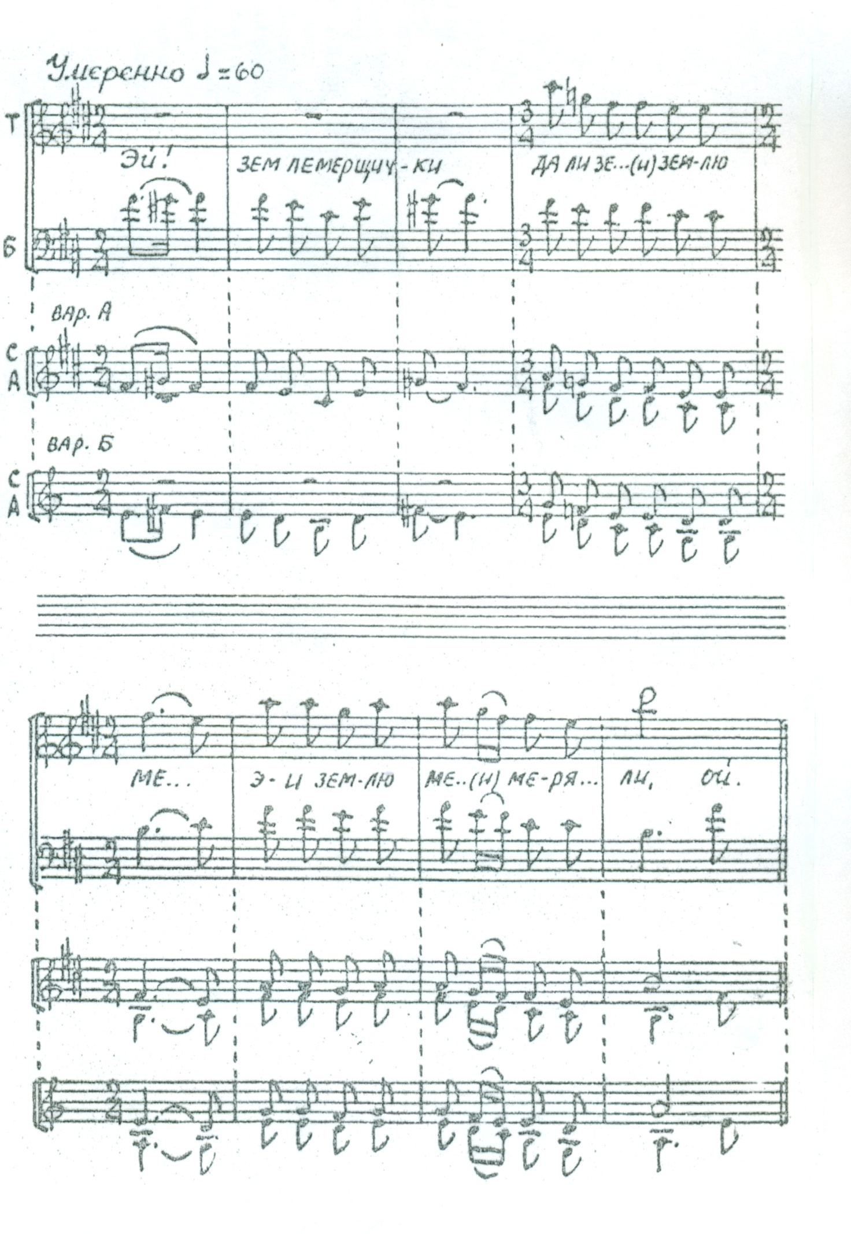

№ 2 Как не с гор-то снежки…
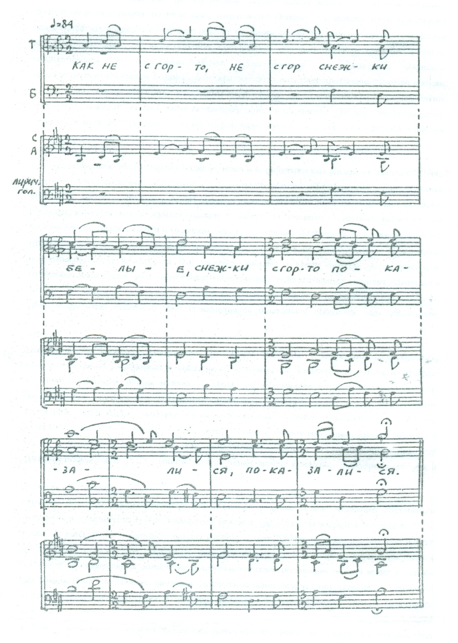

№ 3. Расходился…

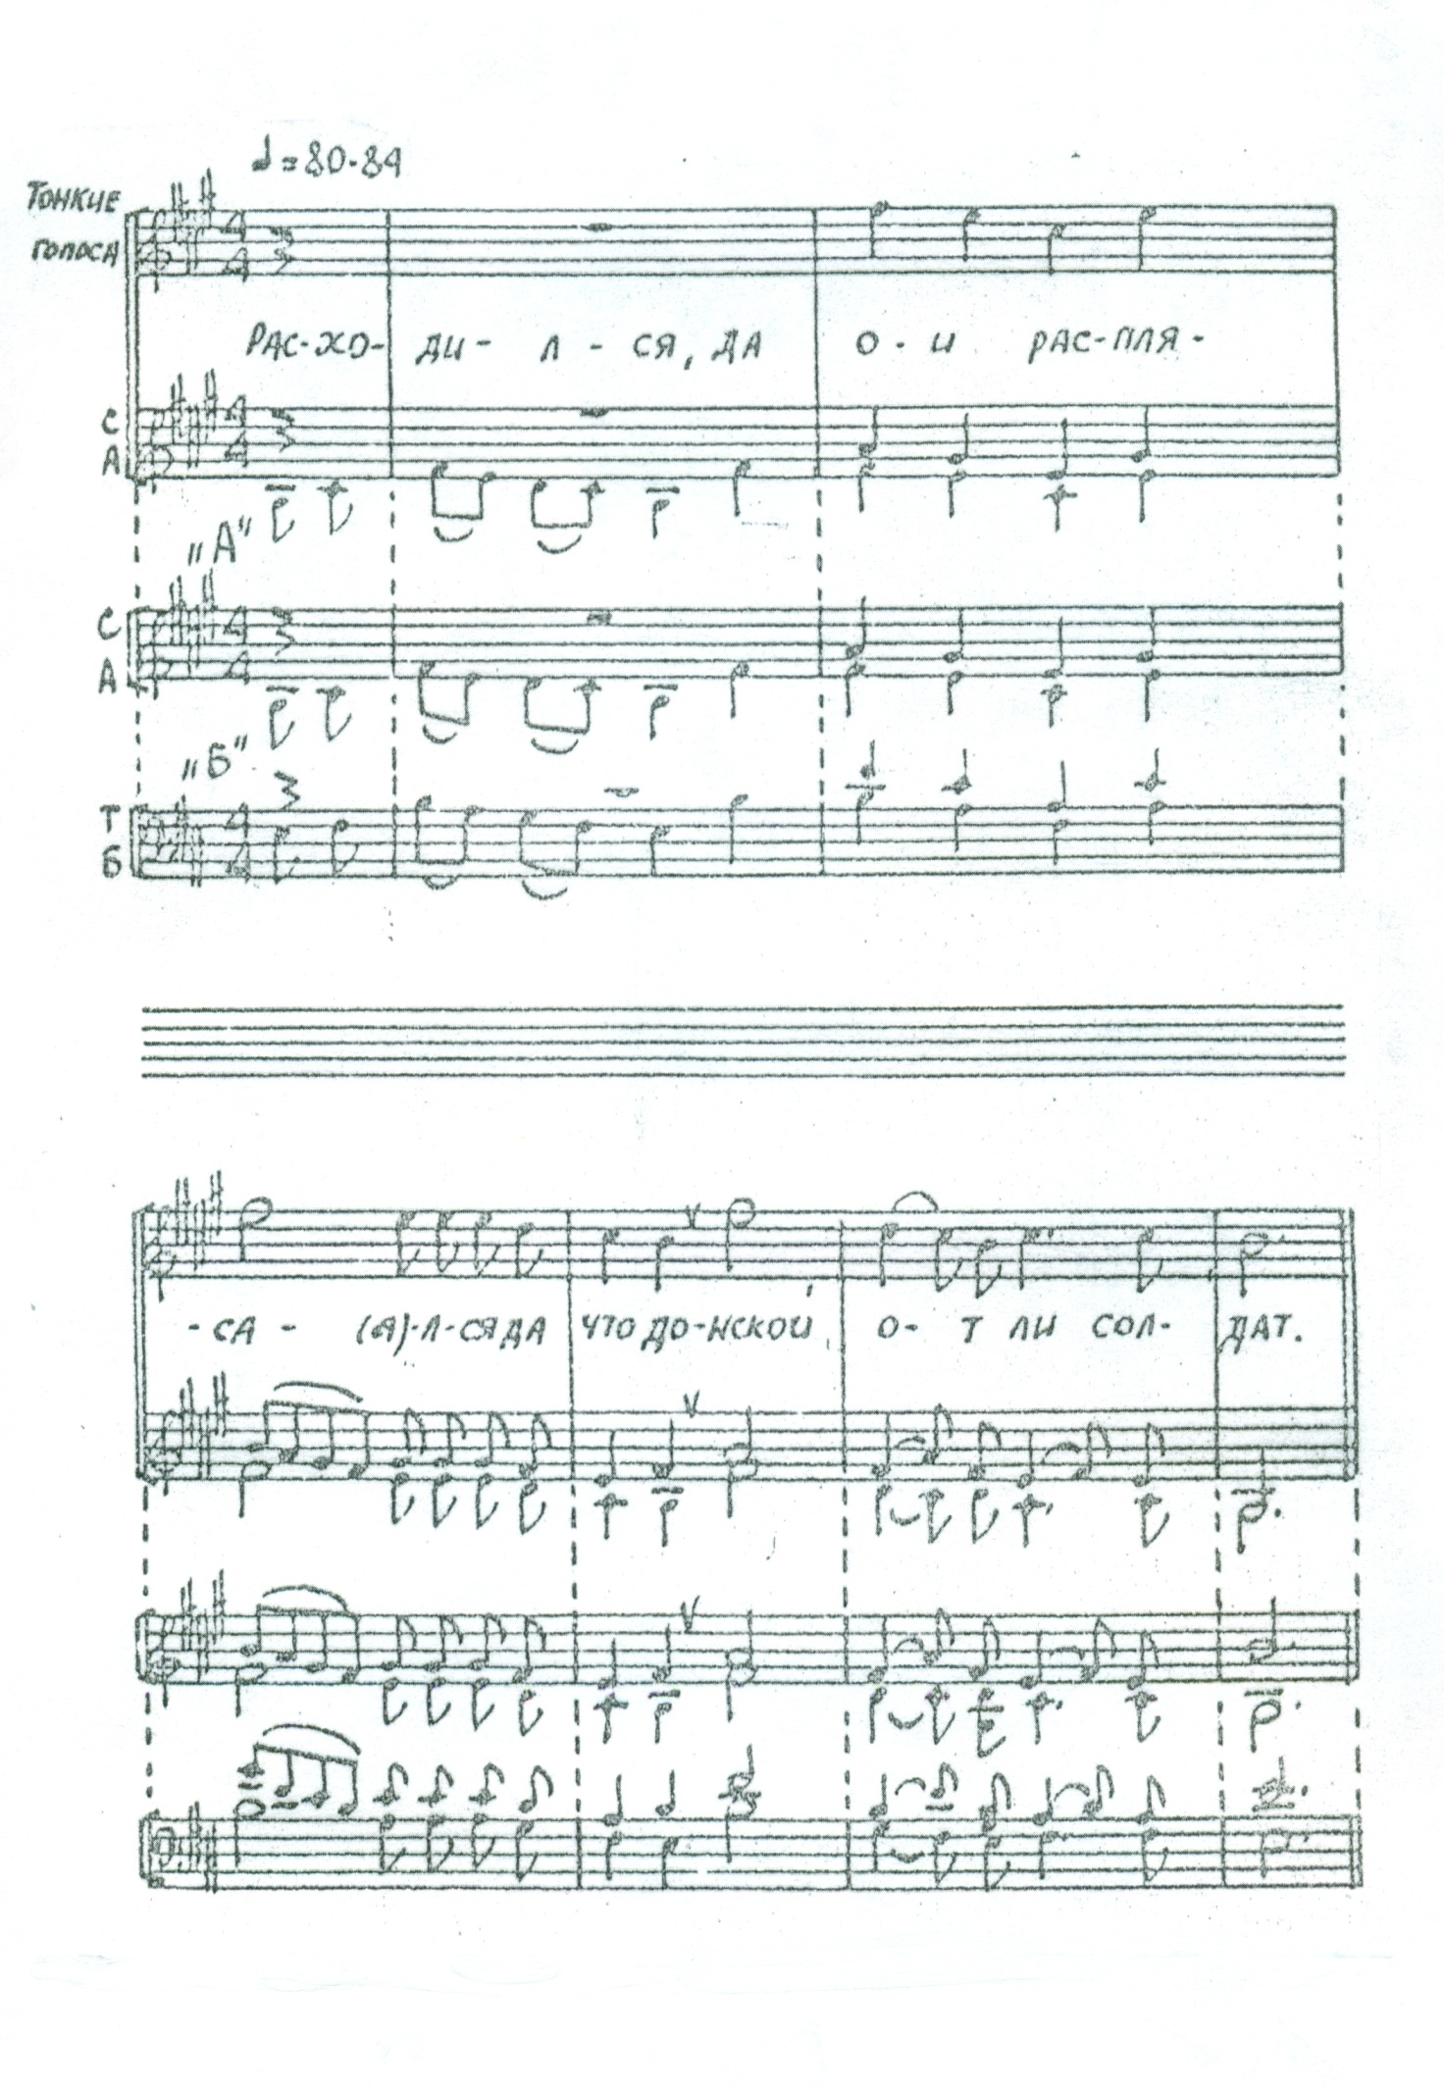

№ 4. Дубровушка…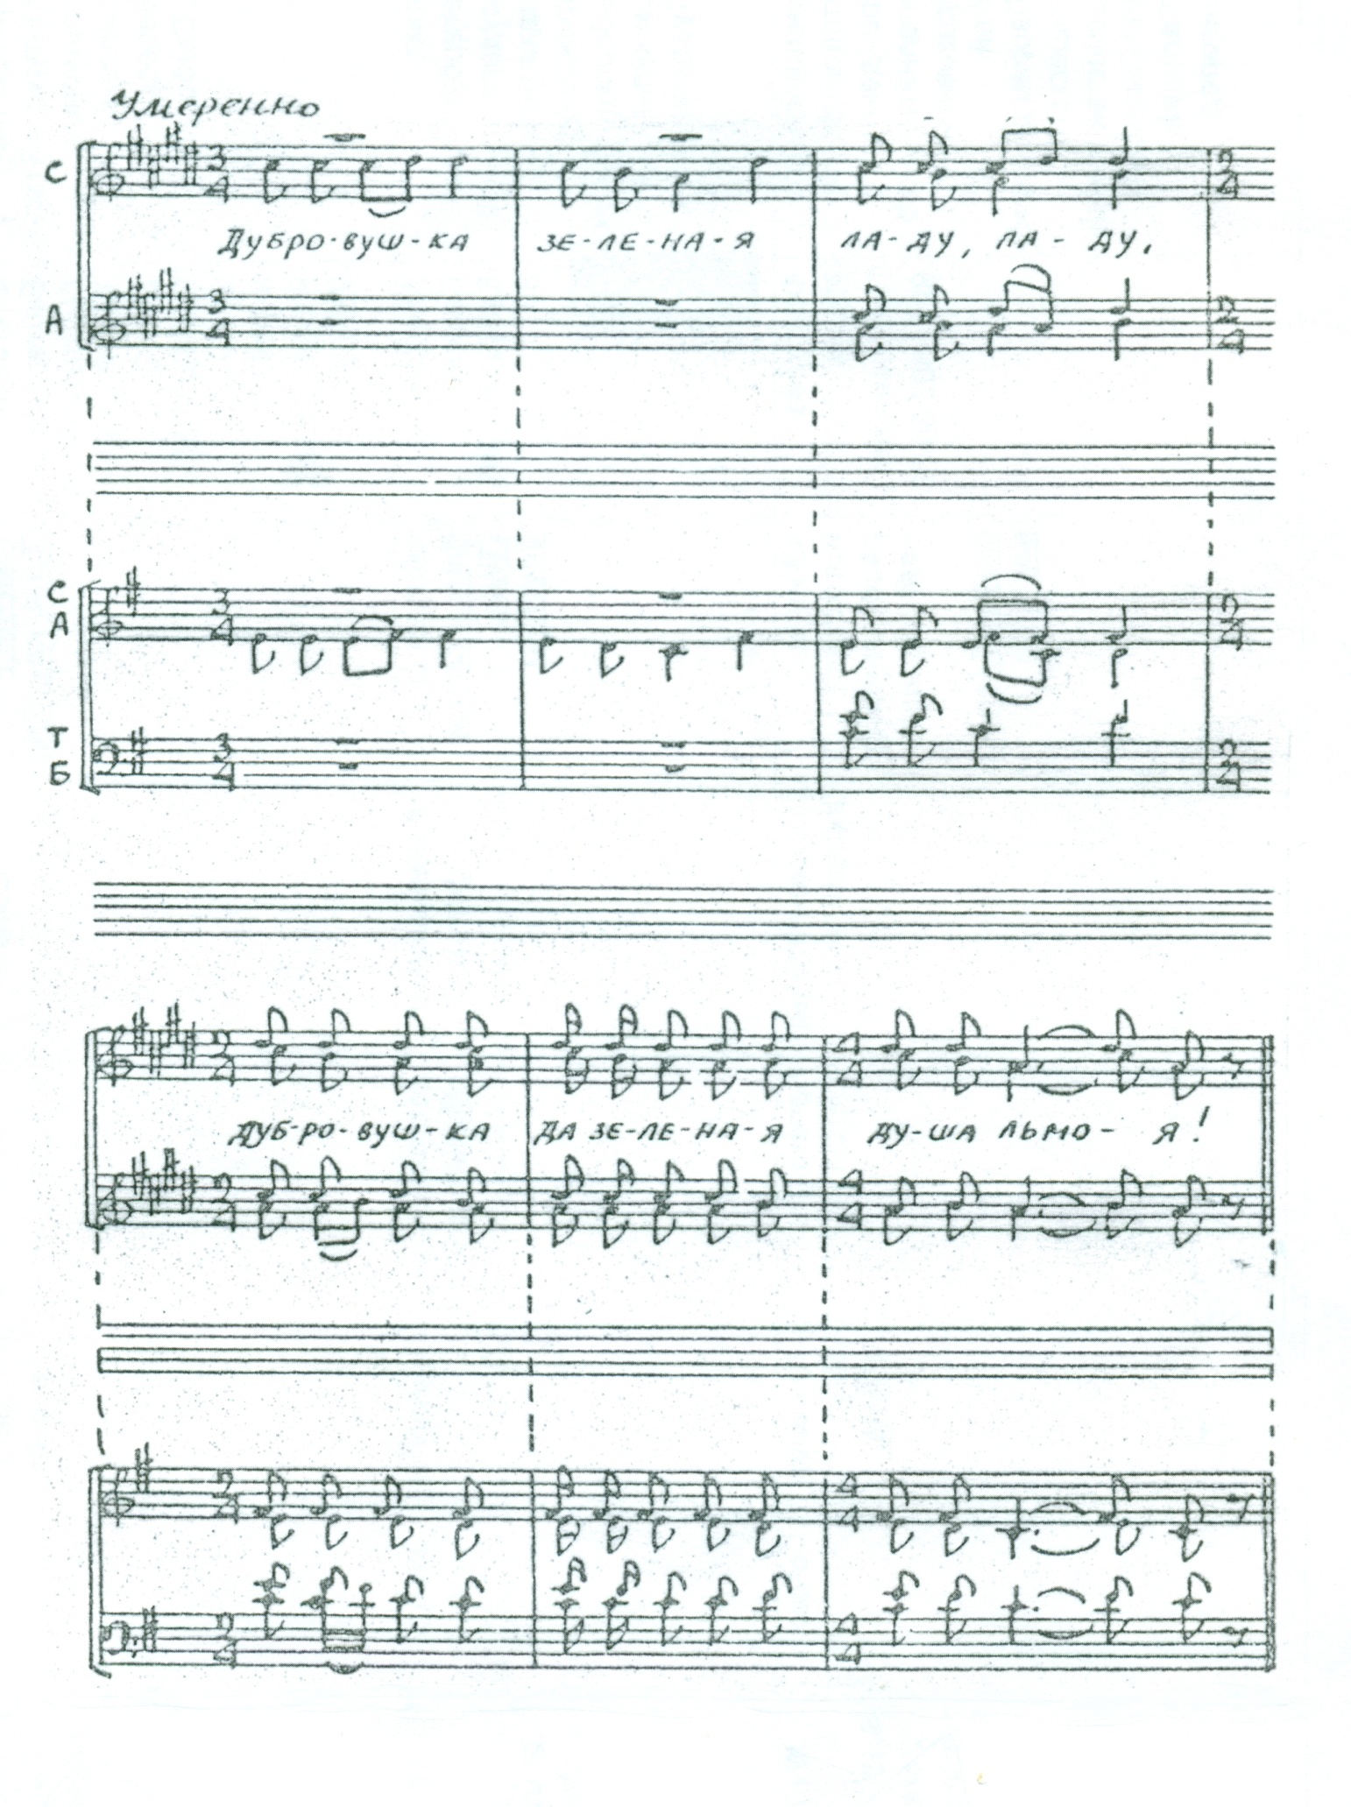

№ 5. Эх, не спится…
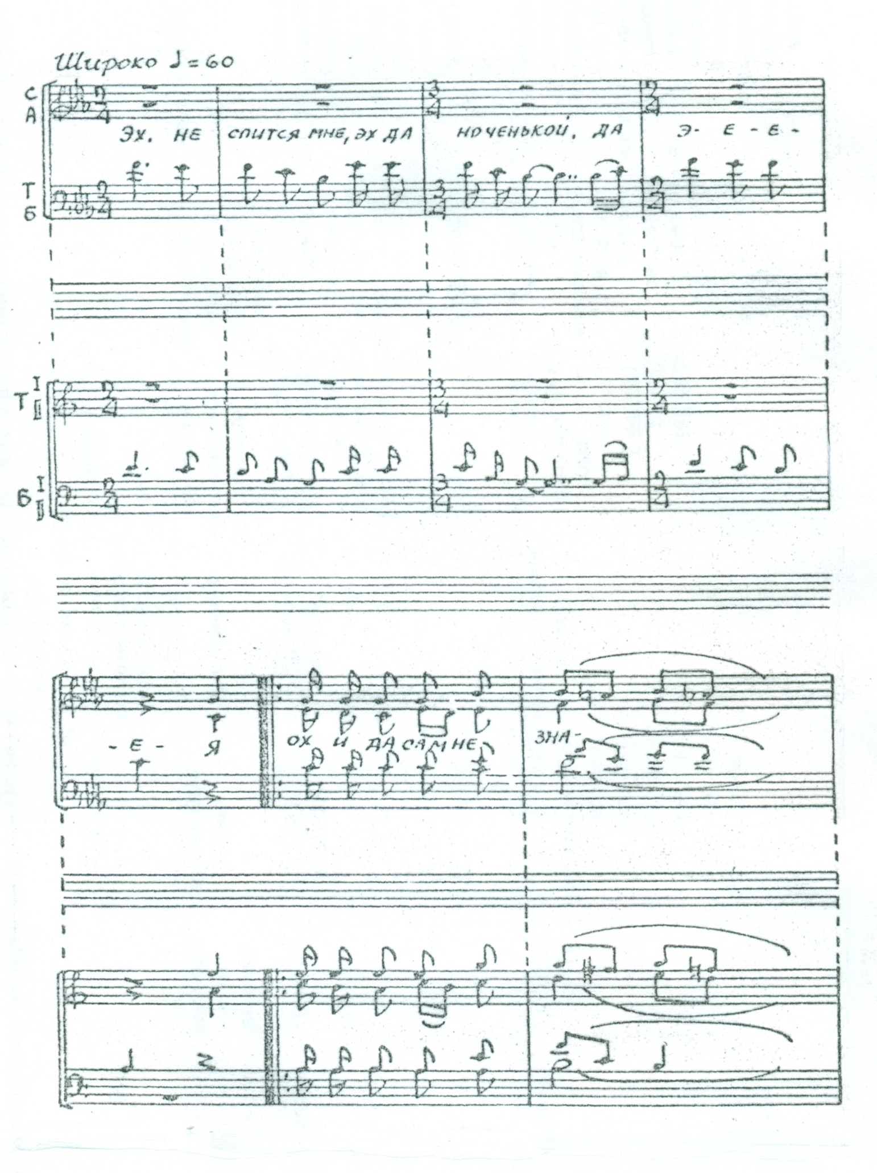

№6. Ты взойди-ко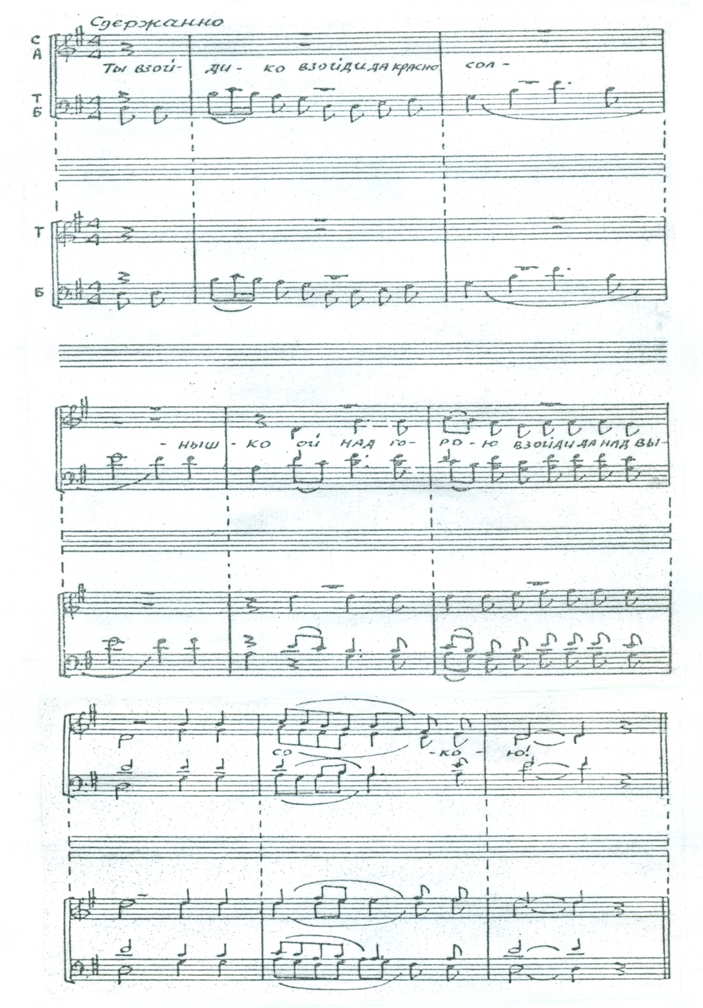

№ 7. Шел мальчишка бережком…
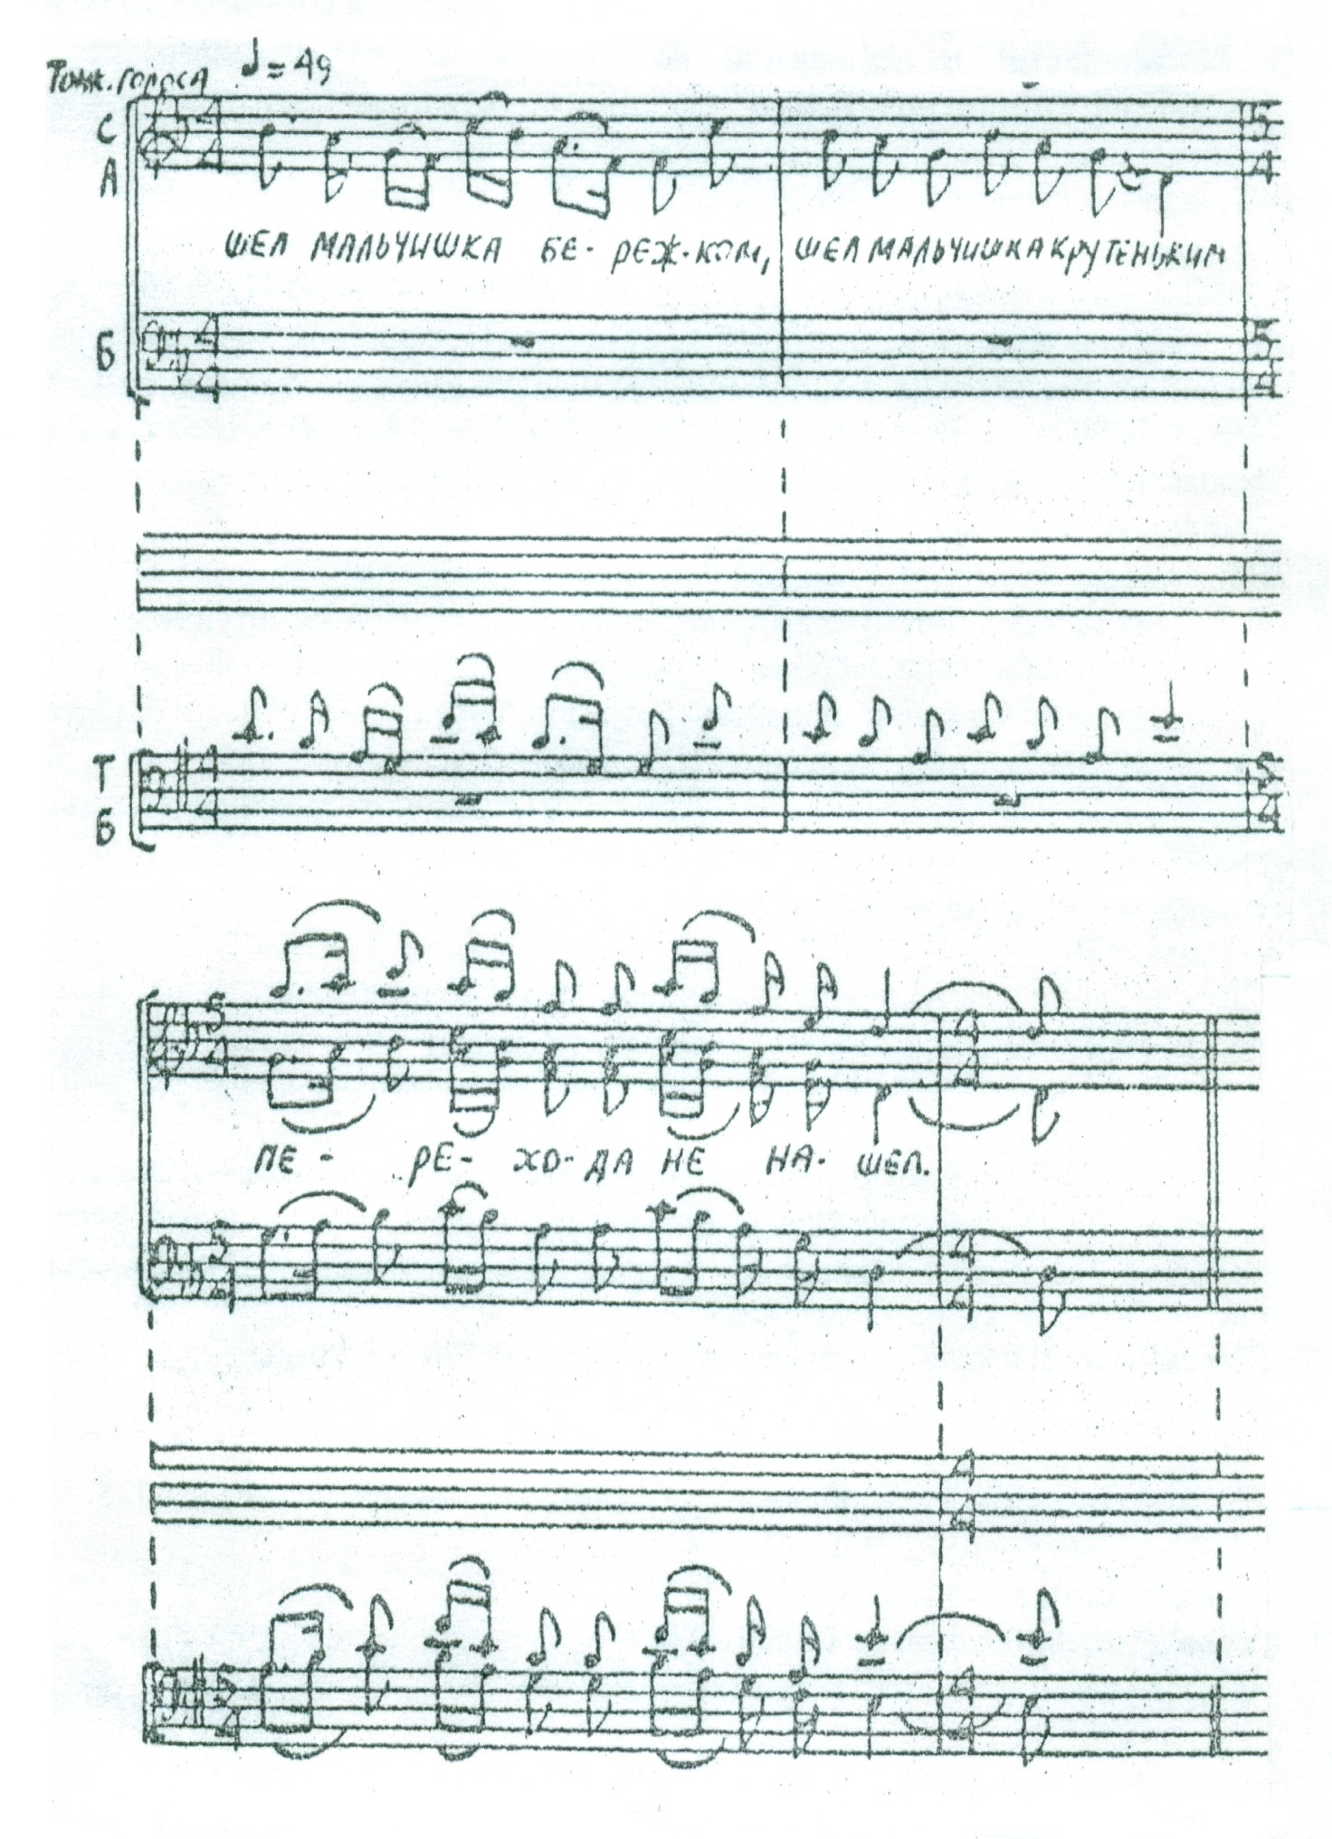

№ 8. Другой молодец…

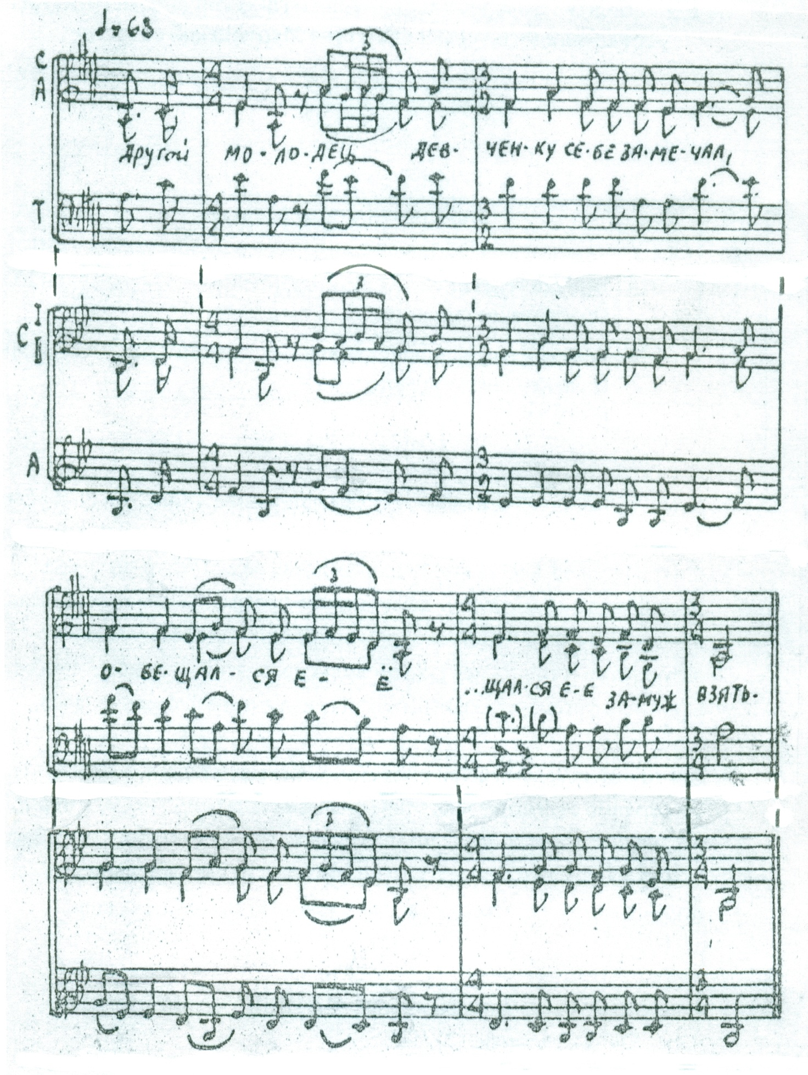

№ 9. Сама по воду…
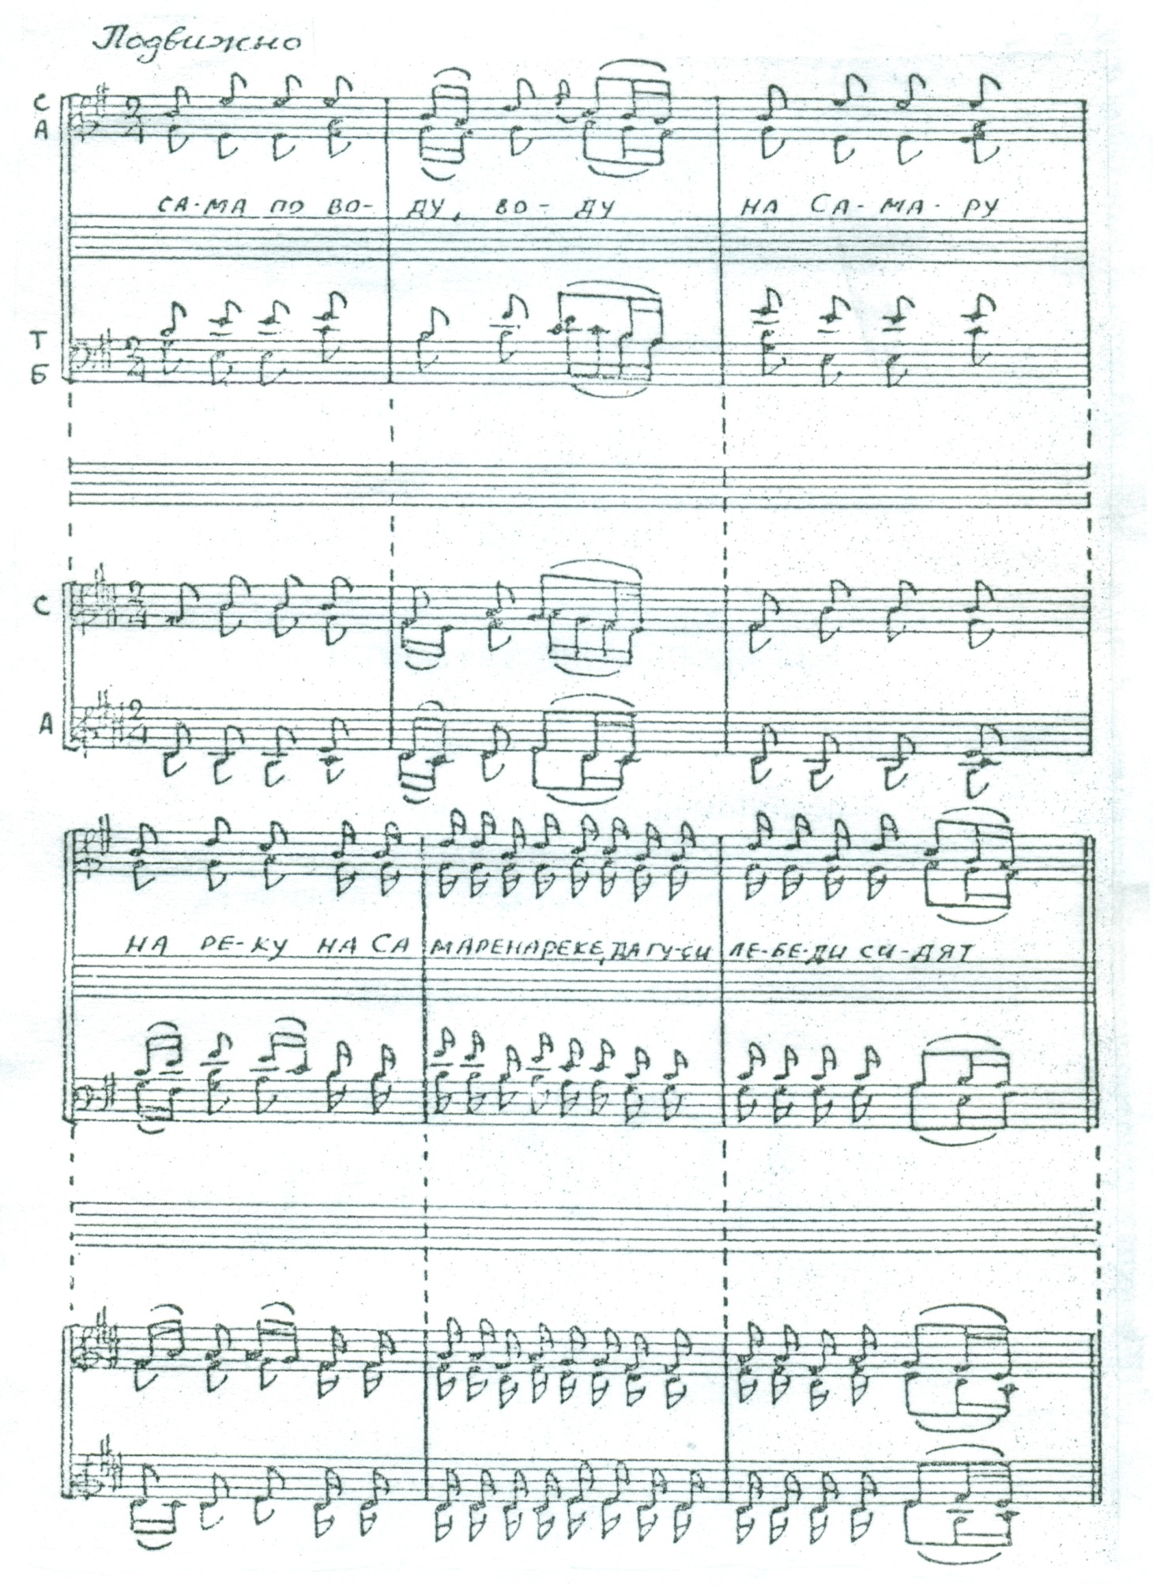

- МЕТОДИКА СЦЕНИЧЕСКОГО ВОПЛОЩЕНИЯ ФОЛЬКЛОРА НАРОДОВ СААМИ И КОМИ – ИЖЕМЦЕВ

КОНФЛИКТ ТРАДИЦИОННОГО И НЕТРАДИЦИОННОГО
В КОНЦЕРТНЫХ ФОРМАХ

Фольклор в своем жанровом многообразии составляет огромный пласт творческого наследия народа и является синкретическим искусством, сохраняющим музыку, танец, песню, поэзию, театр как неразделимое целое.
В настоящее время фольклор широко используется в концертно-исполнительской практике и приобретает самые разнообразные виды и формы концертного исполнения: от «музейного» воссоздания до «эстрадного шоу».
Главная проблема заключается во взаимоотношении традиционного и нетрадиционного в концертных формах воплощения фольклора. Народное творчество тесно связано со всем комплексом культурно-исторических, природно-географических и бытовых факторов. Для того, чтобы исполнить народную песню в подлинном варианте, надо вырасти вместе с ней, воспринять все особенности среды ее бытования, ее язык, речь, тип интонирования, а также реализовать ее функцию. Многие собиратели сталкивались с невозможностью записи обряда или песни в несоответствующее моменту записи время года. Например, звучание масленичных песен в летнее время воспринимается певцами как грубое вмешательство в «исполнительский этикет» («так не положено»).
Выносимые на сцену песня или обряд лишаются органичных, естественных форм существования, произвольно трактуются в новых, несвойственных им условиях концертного исполнения, утрачивают часть своих важных функций, но взамен приобретают новые.
Коллективы, которые в своем творчестве преследуют цель «законсервировать» традицию, забывают о таком свойстве фольклора, как «подвижность» и «вариативность». Оригинал не статичен и изменчив по своей природе.
Если говорить о народно-песенных традициях, то им свойственно постоянное обновление наряду с преемственностью, устойчивость форм – с импровизационностью. Сама импровизационная природа песенного фольклора, свойственная его образцам многовариантность обуславливает необходимость гибкого творческого подхода к освоению народно-песенных произведений и к их реальному воплощению. А если мы говорим об обряде, то он более устойчив по сравнению с песенным или устным народным творчеством, так как обряд — это совокупность символических действий, выстраиваемых в определенной последовательности и исполняемых в определенное время.
Все выше сказанное относится так же к современному интерпретированию фольклора. Для создания интересного концертного зрелища все его элементы должны соответствовать миру народной песни или обрядового действа. Это и оформление сценического пространства, и «правдивое» звучание подголосков, и приемлемая для зрительского восприятия композиционная форма, и дополнительные выразительные средства – музыкальное оформление, сценический костюм, хореография.
Но что может быть более значимым в исполнительстве, чем глубокое проникновение в суть фольклорного образца?! Только при выполнении этого условия возможно создать художественный образ, «сыграть» так, чтобы зрители стали непроизвольными участниками того событийного ряда, который предлагает сюжет и тема исполняемого произведения.
Концертное исполнение фольклорного материала в современной культуре выявляет два основных подхода к нему: бережное сохранение народного первоисточника и его творческую переработку.
Первый подход предполагает воссоздание произведения фольклора в наиболее близком к подлинному виду без аранжировки или обработки, но вместе с тем происходит исполнение фольклорного произведения не в традиционной для него ситуации (вне быта или определенного обряда).
Второй подход к фольклору предполагает его творческое преобразование с помощью аранжировки или обработки, а также использование фольклорного материала в качестве источника при создании новых самостоятельных авторских сочинений. При этом необходимо помнить, что прикосновение к фольклору – сложнейший творческий акт, требующий от интерпретатора бережного и чуткого отношения к оригиналу.
Одной из проблем, с которыми сталкивается большинство фольклорных коллективов, является постановка фрагментов обрядовых комплексов. Представление фольклорно-этнографических материалов на сцене всегда имеет довольно искусственный, условный характер и требует от руководителей фольклорных коллективов особого понимания смысловых и функциональных основ произведений фольклора. Концертное исполнение фольклорного явления всегда вторично по отношению к ситуации его естественного бытования – обрядовой или праздничной. Поэтому поиск правильных исполнительских характеристик (подача звука, тембр, тесситура, певческое дыхание), особенностей поведения исполнителей на сцене (движение, исполнительская мимика, жестикуляция и т.д.) во время показа явлений фольклора должен исходить из установленного традицией контекста их исполнения.
Если коллектив стремится к достоверности своего исполнения, к соответствию традиции, а не преодолению и нарушению ее, то хотя бы на первоначальном этапе освоения фольклорных образцов он должен искать возможность реализации их в естественной обрядово-бытовой ситуации: на свадьбе, в обрядах календарного цикла, на общинных деревенских или городских праздниках и гуляниях. Так, например, колядка только при настоящем рождественском обходе домов, сопровождающемся радостью общения и встречи, пожеланием благополучия друзьям и знакомым, получением угощения, обретает особую эмоциональность и живость исполнения и теряет их при театрализации. Тем более невозможно исполнить на сцене некоторые тексты, например, связанные с хулением жадных хозяев, которые включают в себя ненормативную лексику. Не зазвучит достоверно (громко, свободно, высоко, эмоционально) календарно-обрядовая песня или закличка, если исполнители никогда не пели ее на улице в масленицу, в Пасху или Троицу, если дети не вызывали никогда на улице солнышко, дождь и радугу.

СЦЕНИЧЕСКОЕ ВОПЛОЩЕНИЕ ФОЛЬКЛОРА

Искусство импровизации и общения в народном исполнительском творчестве отражает проявление двух творческих уровней: коллективного и индивидуального. Современной публике интереснее смотреть интерпретацию фольклора, чем сам фольклор. Новые формы и методы профессионального искусства во многом гораздо более развиты, чем фольклорные. Фольклор как традиционное искусство оказывается функционально ограниченным.
Деятельность фольклорных коллективов должна быть направлена на приобщение зрительской аудитории к народной культуре. В этом случае самым эффективным методом может быть практика прямого контакта со зрительным залом, максимально возможное его участие в представлении. Зрителей просят стать участниками игры или перепляса, отгадать загадки или вспомнить пословицы.
Этот метод активно используется фольклорными коллективами нашей области, и находит живой отклик аудитории. Осуществление этой деятельности требует от артистов владения искусством сценического общения, фольклорных знаний и умений. Оно происходит одновременно на двух уровнях: в самом исполнительском коллективе между его участниками и между артистами и зрителями.
Исполнение на сцене естественно подчиняет фольклор законам исполнительского искусства. При этом размыкается круг фольклорной замкнутости исполнения, появляется общение типа артист-зритель. Публику надо заинтересовать, действие на сцене должно привлечь её внимание. Произвести впечатление – главная задача любого зрелищного вида искусства. Зритель должен стать причастным действию на сцене. Это интуитивно чувствуют народные исполнители. В зависимости от ситуации исполнения, они действуют по-разному, делая своего рода редакцию.
Необходимо выделить несколько моментов, которые помогут выгодно представить фольклорный материал на сцене.
- Сценические законы и необходимость их соблюдения. Разделение на артистов и зрителей.
- Непричастность исполнителей к фольклорному материалу, созданному и бытовавшему независимо от них, являющемуся для исполнителей чистым произведением искусства.
- Глубокое проникновение в специфику фольклорного материала, как текстовую, так и исполнительскую, а также изучение условий его бытования и функционирования дают разнообразные формы его реализации.
Для бытового исполнения большое значение имеет «ситуация исполнения». К этому понятию относятся место, время действия, состав участников и цель. Под влиянием этих компонентов фольклорная модель может реализовываться по-разному. То же самое происходит и под воздействием сценических законов.
Сценическое исполнение характеризуется наличием постоянной цели исполнения – представления. При исполнении на сцене редакции может быть подвержена и мелодия, и текст, и атрибуты.
Например, в быту песня длится столько, сколько необходимо, приспосабливаясь к ходу обряда, пляски и т. п. Ее функция, значение и содержание заранее известны непосредственным исполнителям и участникам исполнения. В сценическом варианте все смысловые составляющие должны создать ясный, конкретный, законченный образ. Исполнение должно иметь четкую линию, предназначенную для возможного восприятия пассивным, относительно непосвященным зрителем.
В этом случае исполнитель выполняет роль драматурга, частично становится создателем будущей «пьесы».
На сцене возможна трансформация жанра, традиционный исполнительский состав может заменяться. В этом процессе нельзя усматривать что-то нехарактерное для народного творчества, так как подобное происходит и в быту в историческом процессе развития.
При сценическом воплощении фольклора ситуация исполнения становится двойной. С одной стороны, это отношения между исполнителями и зрителями, с другой – это как бы моделируемая на сцене ситуация бытового исполнения. Здесь мы можем выделить несколько моментов:
- «театральный» (когда представлен эпизод обряда, или весь обряд, либо бытовая сценка);
- «диалектный» (контекст певческого стиля, манеры);
- «жанровый»;
- «внешний» (костюм, декорации).
Жанр во многом определяет возможности интерпретации. Жанром определяется динамичность исполнения, тип интонирования, особенности исполнительского общения и адекватный контекст.
Задачей коллективов, которые пропагандируют фольклор, является восприятие главного свойства народного искусства: творческое изменение и развитие традиций. Традиции существуют только в непрерывной динамике, они изменчивы как сама жизнь, «традиция – это вечное движение».
Однако, необходимо стараться вывести на первый план подлинный фольклорный материал, не претерпевший предварительной авторской обработки. Авторская обработка не должна в корне изменять источник, приближая его к усреднённым потребностям зрительской аудитории.
При перенесении фольклора на сцену возникает необходимость учитывать и законы, которые выработаны драматическим искусством. Большой режиссерской работы требует интерпретация традиционных обрядов и сцен народных гуляний, ведь в них происходит соединение всех видов народного искусства: пения, танца, драматического действа.
Поэтому перед руководителем выдвигаются как хормейстерские задачи, так и требование знания законов театрализации. Во-первых, это формирование художественного образа через выявление конфликта, который выражается во взаимоотношениях героев поэтического текста, в их личных переживаниях. Во-вторых, это организация сценического действия через систему выразительных средств театрального искусства.
Тема определяется как предмет повествования, то, о чем идет речь в произведении. В каждом отдельном жанре раскрывается ряд определенных тем. В лирической песне отражается мир чувств, переживаний человека, в исторических рассказывается о каких-либо знаменательных событиях или выдающихся личностях. В былинах присутствует сказочный элемент. Сюжет плясовых, хороводных песен чаще всего развивается вокруг жизненных ситуаций, тематика игровых – это проекция брачных отношений, «репетиция» свадебного обряда. Правильное понимание темы поможет определиться с толкованием идеи концертного номера.

ОСОБЕННОСТИ ФОЛЬКЛОРА СААМИ И КОМИ-ИЖЕМЦЕВ
И ЕГО СЦЕНИЧЕСКОГО ВОПЛОЩЕНИЯ

Саамский фольклор концентрирует в себе элементы истории, хозяйственных понятий, религиозно-обрядовых традиций; юридические и моральные нормы и различные формы общественных увеселений. Обрядовый фольклор саамов России может быть исчерпан двумя видами: сказки и песни.
Эпос саамов, как мифологический, так и героический, был в древности более широк. Устный фольклор и записи сохранили лишь часть разнообразных сказочных сюжетов. Почти утрачены сюжеты, связанные с почитанием и олицетворением солнца и других сил природы, хотя еще писатели XVII века отмечали существование пережитков солнечного культа. Сохранились лишь фрагменты обрядового фольклора.
Насколько известно, у саамов России, так же, как и у скандинавских, не существовало своих музыкальных инструментов; музыкальные эмоции они выражали посредством пения. По-видимому, отсутствием музыкальных инструментов, подчиняющих пение звуковым закономерностям инструмента, объясняется отсутствие песен с определенным мотивом. Самой характерной чертой саамского песенного искусства следует считать до сих пор сохранившуюся песню-импровизацию.
Даже не обладая музыкальным слухом, можно уловить в саамских песнях множество мотивов. Вибрация звуков столь многообразна и звучна, что уловить их и запомнить мотив музыкально-неискушенному слушателю трудно.
Изучавший саамскую музыку В.Ю. Визе в 1911году писал: "Я позволю себе сказать несколько слов о своеобразной манере пения лопарей. Прежде всего в пении лопарей обращает на себя внимание непомерная вибрация, которой они поют каждую ноту. Эта вибрация настолько сильна, что иногда бывает трудно уловить определенный тон: звук все время как бы качается вверх и вниз, задевая соседние полутоны.
Вторым характерным свойством лопарского пения является постоянная смена грудных звуков горловыми; получается впечатление, как будто поющий лопарь все время срывается. Когда лопарь начинает петь, он вначале поет без слов, употребляя на каждом звуке все один и тот же слог "лы-лы-лы". Затем, постепенно он начинает вводить в песнь слова, время от времени вставляя снова это "лы-лы-лы". На вопрос, что это "лы-лы-лы" означает, певец отвечает, что "ничего не значит, а поется для того, чтобы разойтись".
С хоровым пением лопари совершенно незнакомы. У них встречается исключительно сольное пение.
Подобно ряду других идеологических проявлений, саамские песни весьма архаичны по своей форме и содержанию. Они уводят нас в истоки человеческой песни вообще, когда пение, наряду с функциями увеселения и выражения половой силы, играло религиозно-магическую и хозяйственно-организующую роль.
По содержанию песни весьма просты и не выходят за пределы семейно-хроникального порядка, за исключением религиозно-обрядового пения. Песен исторического или легендарно-мифологического характера у саамов не существовало. Обычно распеваемые песни связаны с охотой, оленеводством, сватовством и женитьбой, поездкой в гости и тому подобным.
Профессиональных сказителей и певцов у саамов не было. Не известно, чтобы у саамов когда-либо существовали иные формы проявления фольклора, кроме рассказа или песни в кругу семьи, ближайших родственников или сотоварищей по промыслу. Исключением является обрядовый фольклор и обрядовые церемонии, связанные с жертвоприношением оленей и с культом медведя.
Саамские фольклорные коллективы нашей области успешно воплощают на сцене сказки, обряды в следующих формах: фольклорно-этнографические композиции, танцевальные номера, хореографические зарисовки. Исполняют саамские луввьти и йойки.
Музыка народа коми относится к древнему финно-угорскому искусству. Народные причитания, песни-сказки очень мелодичны и напевны. Разнообразны и народные музыкальные инструменты: чипсан (свисток), сьэла чипсан (рябчиковый свисток-манок), полян гум (дудка) и другие.
Народное песенно-музыкальное искусство создавалось всеми этническими группами коми. Каждая из них вносила свои особенности в общенациональное творчество. Немаловажную роль в его формировании играли и контакты с соседними народами, благодаря чему у коми появлялись иные фольклорные традиции.
Большое влияние на развитие народного музыкально-поэтического творчества коми оказала русская музыкальная культура. В репертуар коми певцов вошли многие русские песни, получившие национальную трактовку, язык, образность народа коми.
Самобытностью и неповторимостью отличается культура коми-народа, необыкновенно интересная своей обрядностью. Некоторые обряды и традиции коми похожи на русские. Однако существует и множество отличий. Сегодня коми прилагают массу усилий для того, чтобы традиции их предков не были забыты, устраивая разного рода национальные фестивали и праздники.
Фольклор ижемских коми, которые проживают в нашей области, представлен самыми различными жанрами. Обрядовая поэзия в свадебных плачах, похоронных и колыбельных причитаниях и плачах раскрывает глубинный смысл и символику семейной обрядности коми. Импровизации трудового и календарного фольклора в образной поэтической форме освещают быт северного земледельца.
Программы концертов фольклорных коллективов отражают быт и культуру коми-ижемцев. На основе собранных фольклорных и этнографических текстов подготовлены отдельные номера о празднике ледохода на реке Ижме, о народном гулянии Луд, написаны сценарии программ «Ижемские ворота» и «Ижемская свадьба». Наряду с подобными «картинками» народной жизни, коллективы исполняют песни самодеятельных композиторов Республики Коми. Народное творчество неиссякаемо, поэтому главная задача ансамблей — как можно полнее и бережнее донести культурное наследие края до населения республики и всех ижемцев, оказавшихся вдали от родной земли.

ФОЛЬКЛОР И ФОЛЬКЛОРИЗМ

Народное искусство - предмет пристального изучения историков, филологов, этнографов, искусствоведов и других ученых. Одни находят в нем подтверждение тем или иным историческим событиям, описание картин жизни народа, характеристику его эстетических воззрений; другие - раскрывают поэтическое и музыкальное богатство народной культуры, мастерство ее исполнителей. Всестороннее изучение помогает глубже понять, вникнуть в суть содержания фольклора, оценить его по достоинству и, что особенно важно для исполнителей, точно и глубоко прочесть его, чтобы найти дорогу к сердцам слушателей.
Разделение фольклора и фольклоризма – одна из важнейших проблем в современной фольклористике. Под фольклоризмом понимают форму вторичного бытования образцов фольклора в условиях современной культуры. Фольклоризм возник вместе с первым же обращением представителей письменной культуры к искусству устной традиции. Каждый образец фольклора как фольклорный текст должен рассматриваться в контексте функциональных связей со всеми элементами традиционной культуры.
Выделяют три основных условия появления фольклоризма:
1) фиксирование фольклора исследователями;
2) вынесение фольклора на сцену;
3) влияние современного фольклора на фольклоризм и динамику изменения фольклорных традиций.
При фиксировании фольклора исследователь вторгается в «фольклорный процесс» даже будучи просто пассивным наблюдателем. Это влияет на исполнителей. Они чувствуют и переживают уже по-другому, воспринимают себя в роли «артистов», а фольклористов – в качестве «зрителей».
То же самое происходит при исполнении произведений фольклора на сцене. Даже у настоящих народных певцов присутствие зрителей искажает подлинную традицию, превращая фольклор в фольклоризм. Городской зритель лучше воспринимает фольклор в обработанном виде как фольклоризм.
Фольклорные традиции эволюционируют и изменяются, развиваются и дополняются вместе с изменением условий жизни. Появляются новые формы фольклора, которые развивают и обогащают старые, уходящие. Но со временем развивается и профессиональное искусство, которое влияет на фольклор. Внесение организованности в процесс творчества как вмешательство извне – это уже не фольклор, а «народное искусство», современное, а не традиционное.
Воздействие фольклора на фольклоризм всегда положительно, а вот влияние фольклоризма на фольклор может быть и положительным, и отрицательным. Новые формы и достижения профессионального искусства в художественном отношении гораздо более совершенны по сравнению с фольклорными. Фольклор оказывается функционально ограниченным, что вообще свойственно традиции. Ценность фольклора очевидна и безусловна. Но она заключается в том, что его элементы используются в качестве «строительных материалов» для современного искусства и культуры. В чистом виде фольклор использовать невозможно. Фольклоризм – образ фольклора в сознании людей современной культуры.
Феномен замещения фольклора фольклоризмом в современной культуре вовсе не означает, что с историческим угасанием фольклорных традиций бесследно исчезнет и сам фольклор. Фольклоризм предполагает сохранение самого фольклора. Он еще долго будет оставаться культурным наследием, удовлетворяющим современной эстетической потребности, но будет усваиваться не традиционно (устной передачей), а посредством современных носителей информации: книг, аудио- и видеозаписей; через исполнение его самодеятельными и профессиональными музыкантами, специализированное обучение. Современные средства художественной коммуникации преодолевают былую замкнутость фольклора в строго определенных регионах и времени исполнения. Различные виды фиксации и передачи информации, самим своим появлением повлиявшие на угасание непосредственной жизни фольклора, в то же время способствовали его второму рождению в рамках современной культуры.

БИБЛИОГРАФИЯ

- Котеля В.А. Теория песенного фольклора. / Учебно-методические материалы для выездных курсов повышения квалификации работников культуры в п. Борисовка, 20 февраля 2007 г. – ГУК Белгородский государственный центр народного творчества – Белгород, 2007.
- Лисина Е.Н. К определению понятий аранжировки и обработки аутентичной музыки. [Электронный ресурс] /Огарев-online. Раздел "Культурология". – 2013. – №7.
- Маркова Л.В., Шамина Л.В. Режиссура народной песни. / Мет.пособие. Москва, 1984.
- Медведева М.В. Педагогические условия творческого развития студентов на занятиях хоровой аранжировкой. Дисс. канд. педагог, наук. М., 1988.
- Организация работы самодеятельных фольклорных коллективов. / Сост.: Чекмарева Т.С., Мингадеева А.Ф. Методические рекомендации для работников социокультурной сферы. – Республиканский центр развития традиционной культуры - Казань, 2013.
- Романовский Н.В. Хоровой словарь. Изд. II дополн. «Музыка», Лен-е отделение. 1972
- Сценическая подготовка. / Сост.: доцент Бондарева Н.И. Методические рекомендации – Алтайская государственная академия культуры и искусств, 2008.
- Ушкарёв А.Ф. Уч-к для композ. и дириж.- хоровых ВУЗов. М., Музыка, 1986.
- Микушев А.К. Коми народные песни. / Микушев А.К., Чисталев П.И. Коми народные песни, Т.2, Ижма и Печора, изд. 2. – Сыктывкар, 1994.
- Рубцов Ф.А. Статьи по музыкальному фольклору – «Советский композитор»,
Л., М., 1973.

